KONCERT

GLAZBENA ŠKOLA

„MIRKOVIĆ“

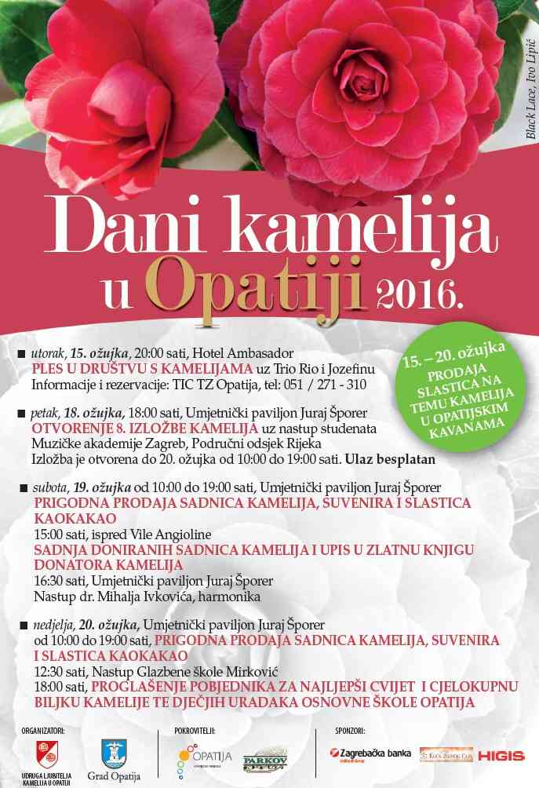

*nedjelja, 20. ožujka 2016. – 12,30*

*Umjetnički paviljon Juraj Šporer*

*Opatija*

KONCERT

GLAZBENA ŠKOLA

„MIRKOVIĆ“



*nedjelja, 20. ožujka 2016. – 12,30*

*Umjetnički paviljon Juraj Šporer*

*Opatija*

Program:

*Nastupaju učenici klavira u klasi prof. Nataliye Marycheve*

**SONJA PETRISHCHEVA, klavir**

**D. Steibelt:** Sonatina C-dur

**NATALI RUŽIĆ, klavir**

**L.van Beethoven:** Varijacije na temu Paisiello

„Nel cor non piu mi sento“ iz opere „La bella Molinara“

**SILVESTAR PULIĆ, klavir**

**E. Grieg:** Nocturno op.54, br. 4

**B. Kunc:** „Mlada radost“ iz ciklusa „Mlado lišće“

**MASSIMILIANO MARCEL, klavir**

**W.A. Mozart:** Sonata u a-molu, I stavak Allegro maestoso

**E. Cossetto:** „Sunčana livada“ iz „Pastoralne suite“

**ALIDA MIRKOVIĆ, violina**

**M. Bruch:** Koncert za violinu op. 26, I stavak

klavirska pratnja N. Marycheva, prof.

Učenici SGŠ M.Marcel i S.Pulić primatelji su potpore Grada Opatije

organizator:

 *od 1995 ....*

Andrije Štangera 67 / 51410 Opatija / tel: 051 701 390 / fax: 051 701 391/mob: 098 298 496

e-mail: [mirkovic.school@gmail.com](mailto:mirkovic.school@gmail.com)

[www.ogs-mirkovic-opatija.skole.hr](http://www.ogs-mirkovic-opatija.skole.hr)

www.facebook.com/velikiimalizaopatiju/

Program:

*Nastupaju učenici klavira u klasi prof. Nataliye Marycheve*

**SONJA PETRISHCHEVA, klavir**

**D. Steibelt:** Sonatina C-dur

**NATALI RUŽIĆ, klavir**

**L.van Beethoven:** Varijacije na temu Paisiello

„Nel cor non piu mi sento“ iz opere „La bella Molinara“

**SILVESTAR PULIĆ, klavir**

**E. Grieg:** Nocturno op.54, br. 4

**B. Kunc:** „Mlada radost“ iz ciklusa „Mlado lišće“

**MASSIMILIANO MARCEL, klavir**

**W.A. Mozart:** Sonata u a-molu, I stavak Allegro maestoso

**E. Cossetto:** „Sunčana livada“ iz „Pastoralne suite“

**ALIDA MIRKOVIĆ, violina**

**M. Bruch:** Koncert za violinu op. 26, I stavak

klavirska pratnja N. Marycheva, prof.

Učenici SGŠ M.Marcel i S.Pulić primatelji su potpore Grada Opatije

organizator:

 *od 1995 ....*

Andrije Štangera 67 / 51410 Opatija / tel: 051 701 390 / fax: 051 701 391/mob: 098 298 496

e-mail: [mirkovic.school@gmail.com](mailto:mirkovic.school@gmail.com)

[www.ogs-mirkovic-opatija.skole.hr](http://www.ogs-mirkovic-opatija.skole.hr)

www.facebook.com/velikiimalizaopatiju/